学生缴费操作流程：
1.关注校信达工作号
2.关注公众号后，进入“学生家长”通道，只需点击“账单缴费”
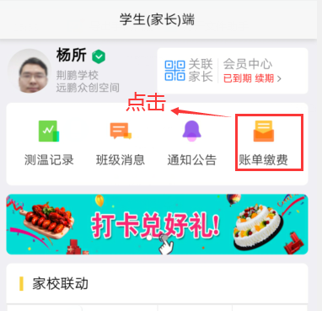

3.选择普通话测试站，并且输入身份证号码，获取账单
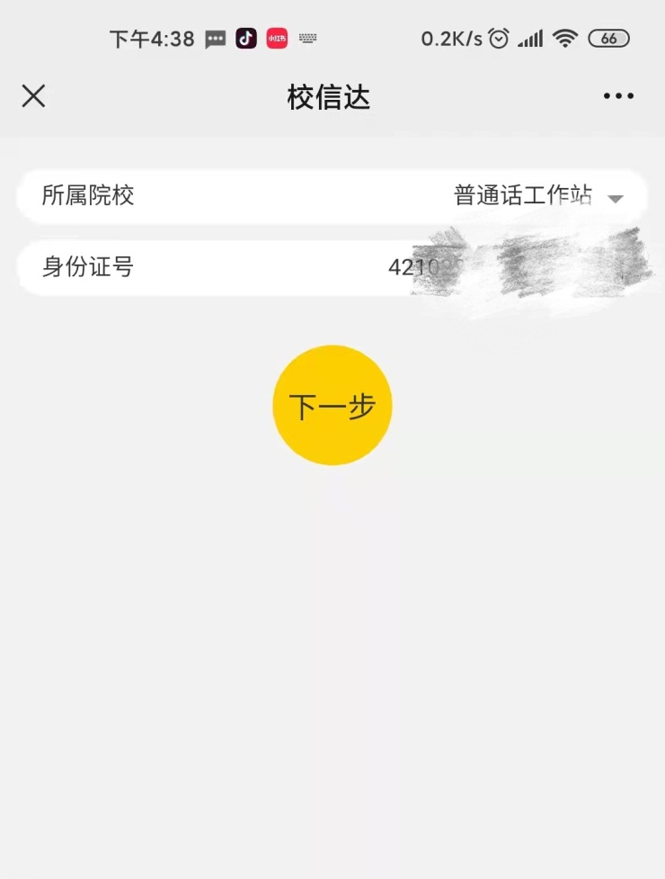
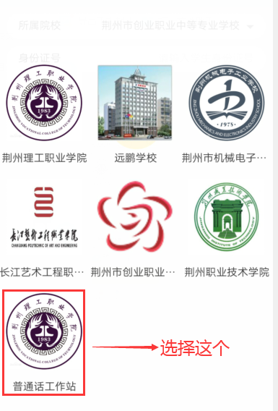
输入身份证号，自动跳转。
4.点击账单缴费，完成缴费。
